**今日动态**

**第二周 9月16日 星期六 晴**

**一、晨间来园**

出勤：今日来园21人

今天有庆祝中秋节的游园活动，孩子们穿着美美的衣服来到幼儿园参加活动。

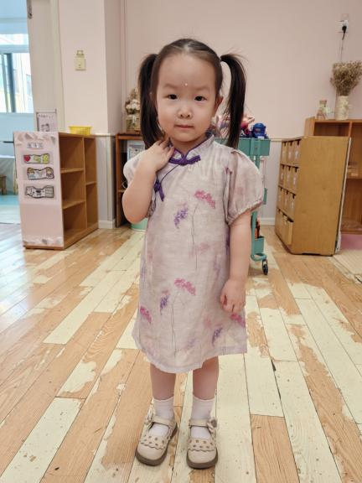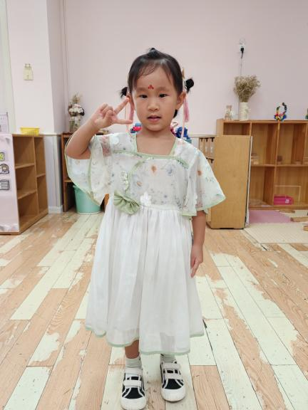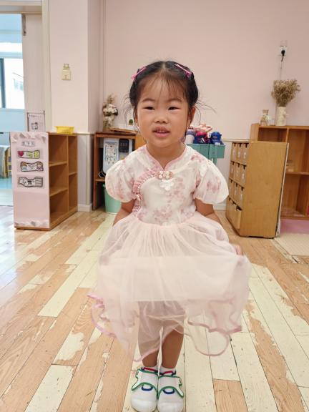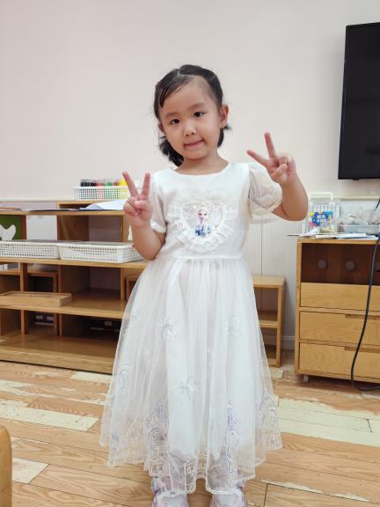

**二、区域游戏**

小朋友们一来到幼儿园就都选择了自己喜欢的玩具进行游戏。左佑、邓江宁、陈意、杨子沐、洪开澈、

田初阳、张文泽、谢芃煜、彭屹知、李兴宸、沈恒熠、徐鲲、包金萱、曹瑾依、丁苏予、贾栩然、焦

欣桐、黄子苏、张静彤、孙悦、王悦宁小朋友都能够和其他小朋友和睦共处，一起玩玩具。

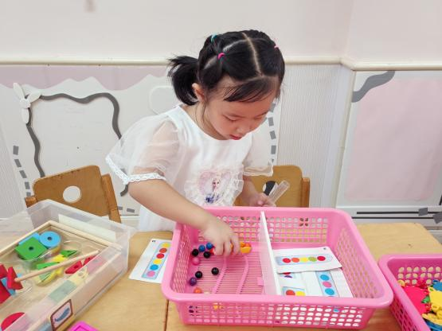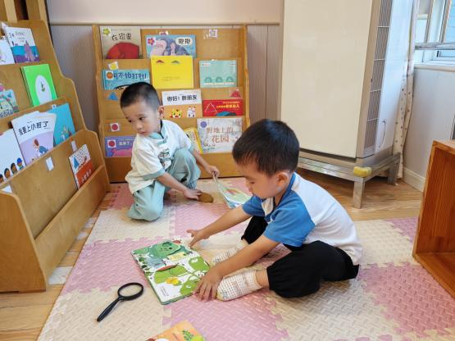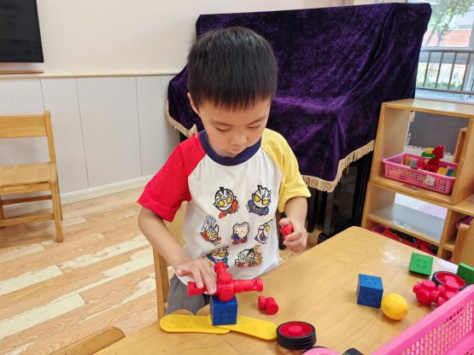

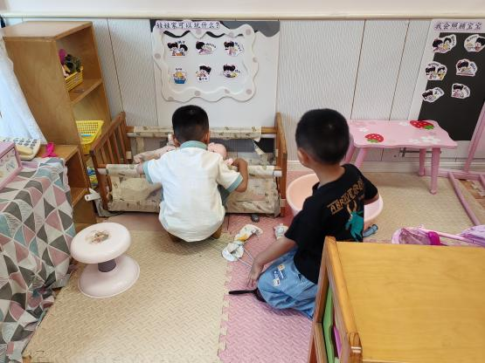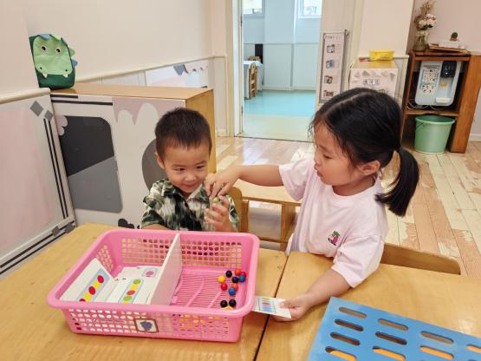

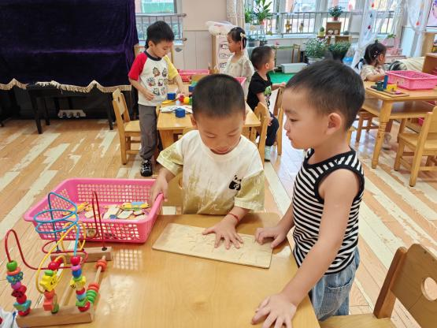

**三、午餐时刻**

今天的午餐吃的是黑米饭、猪肝、莴苣炒胡萝卜丝、青菜鸡蛋汤。午餐很丰富，涉及的营养很全面，大部分幼儿都能做到独立自主地进餐，如左佑、洪开澈、彭屹知、谢芃煜等。

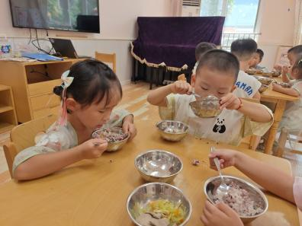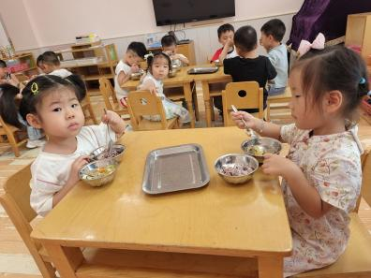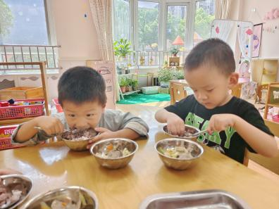

**四、游园活动**

今天有非常精彩多样的中秋节游园活动，孩子们不仅玩了好玩的民间游戏，还吃到月饼、桂花凉粉、水果茶等各种美食，这个中秋节很不一样哦！

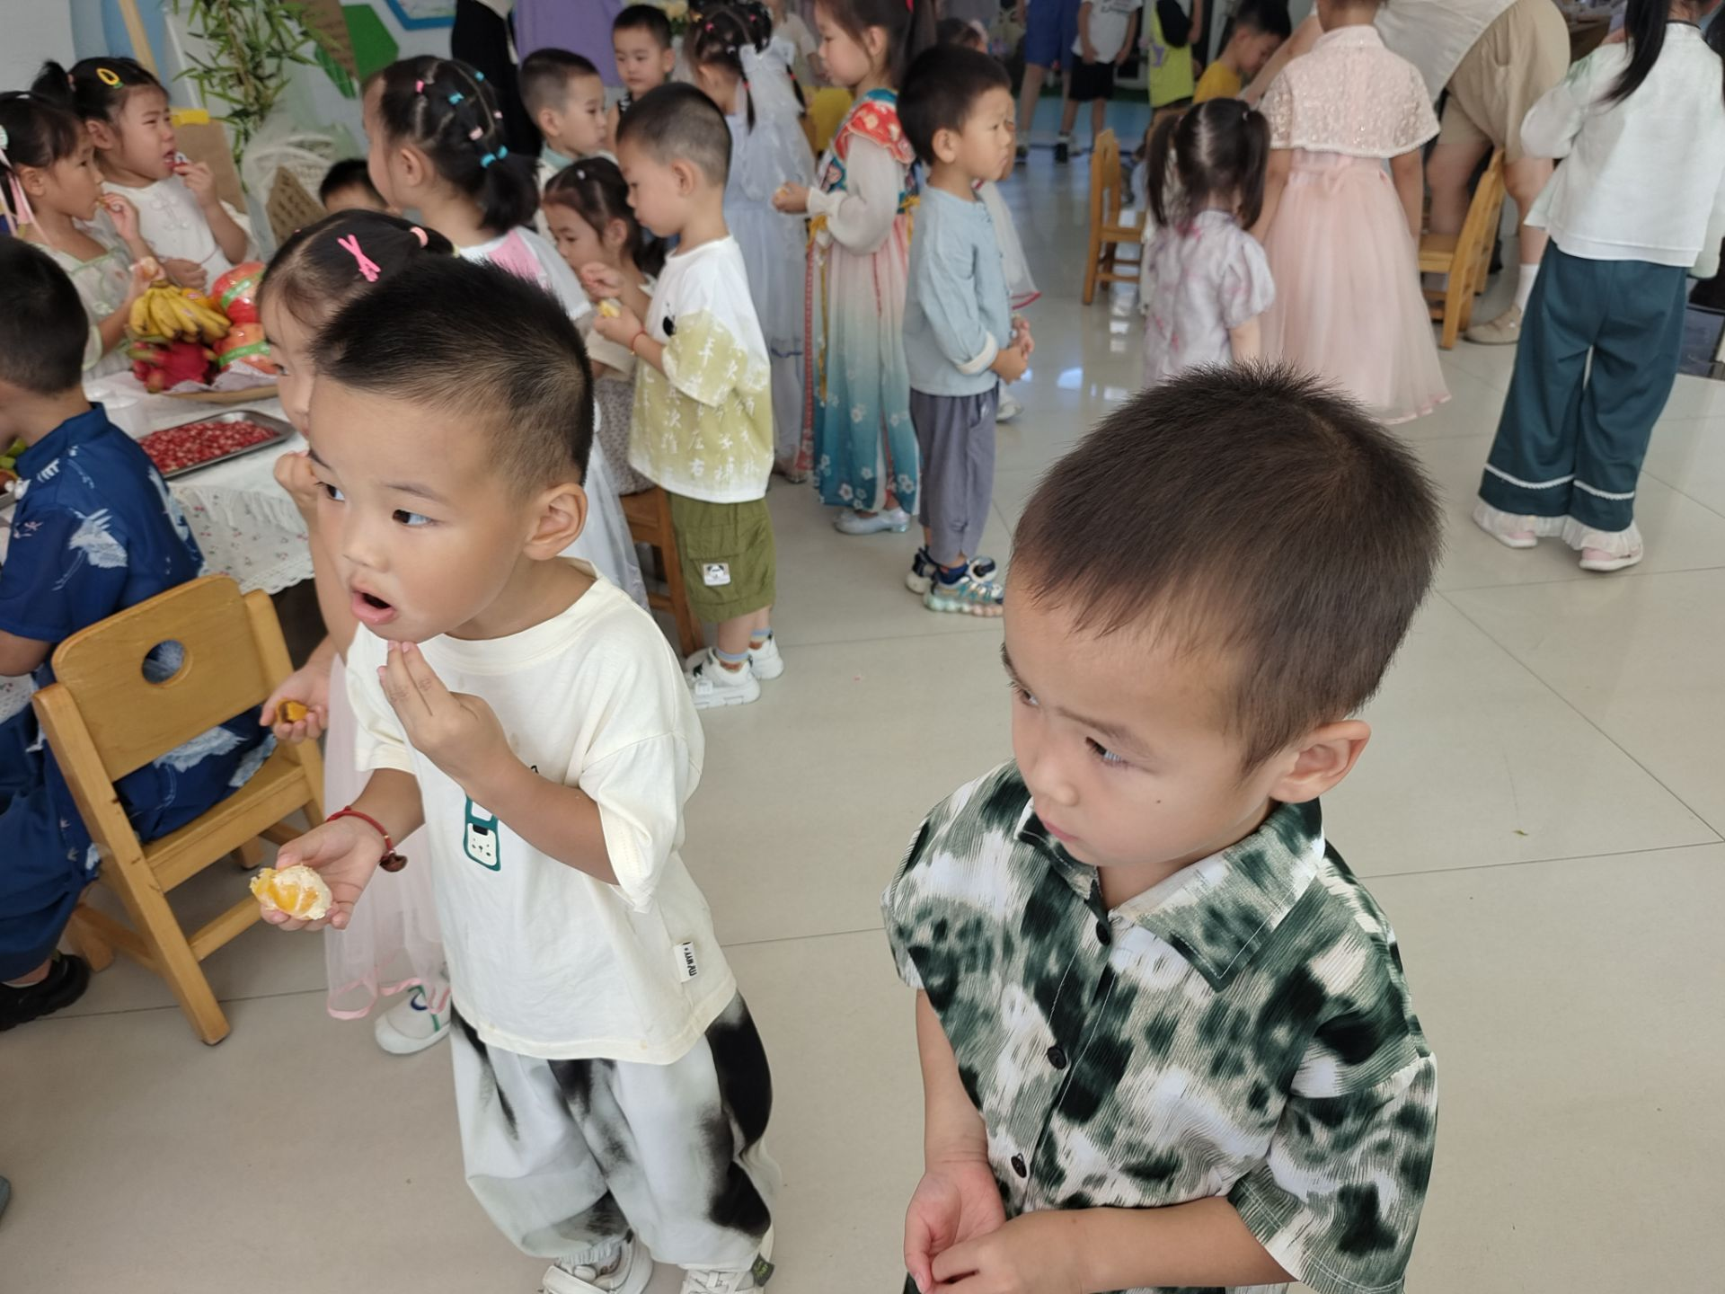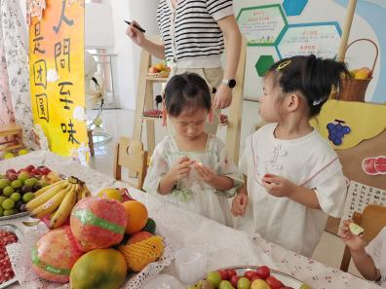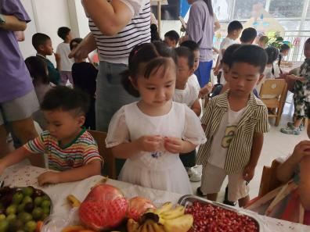

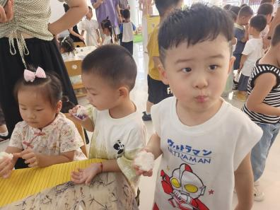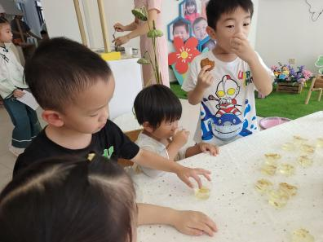

**六、温馨提示**

1.中秋节放假时间是9月15、16、17三天，返园时间是9月18日，望各位家长知悉。

2.在节日的假期中，希望家长们能够继续帮助孩子培养良好的作息时间，并且注意生活、游戏中的安全，保证孩子们度过一个快乐、安全的中秋佳节！